**Тест «Правила дорожного движения и их значение»**

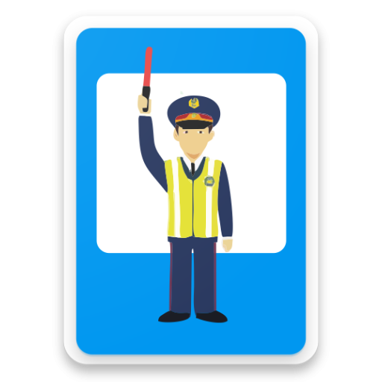

**Основы безопасности и защита Родины**

**Урок 21**

**8 класс**

**Задание 1**

**Перед вами представлены знаки дорожного движения. Впишите в соответствующую графу таблицы их тип и значение**

|  |  |  |  |
| --- | --- | --- | --- |
| №  п/п | Дорожный знак | Тип знака | Значение |
| 1 |  | Предупреждающие знаки | Пересечение равнозначных дорог |
| 2 |  | Знаки приоритета | Пересечение с  второстепенной дорогой |
| 3 |  | Запрещающие знаки | Движение на велосипеде запрещено |

|  |  |  |  |
| --- | --- | --- | --- |
|  |  |  |  |
| 4 |  | Предписывающие знаки | Велосипедная дорожка |
| 5 |  | Знаки особых предписаний | Полоса для  велосипедистов |
| 6 |  | Информационные знаки | Подземный пешеходный  переход |
| 7 |  | Знаки сервиса | Пункт первой  медицинской помощи |
| 8 |  | Знаки дополнительной  информации | Вид транспортного  средства: велосипед |
|  |  |  |  |
| 9 |  | Предупреждающие знаки | Железнодорожный переезд без шлагбаума |
| 10 |  | Предупреждающие знаки | Выброс гравия |

**Задание 2**

**Какой знак обозначает «Ведутся ремонтные работы»**

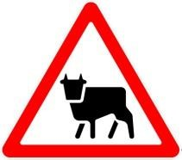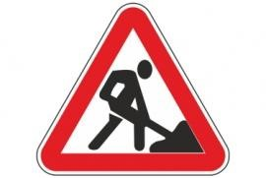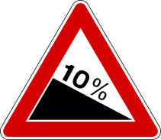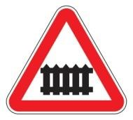

а **б**  в г

**Задание 3**

**Какой из знаков запрещает стоянку автомобилей?**

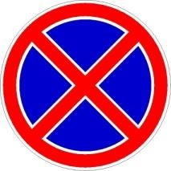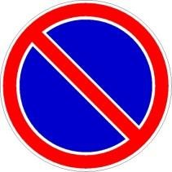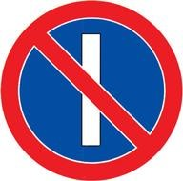

а б в

**Задание 4**

**В зоне действия какого знака запрещено движение любых транспортных средств?**

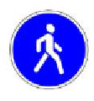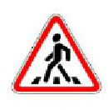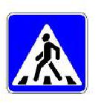

а б в

**Задание 5**

**При наличии какого знака водитель должен уступить дорогу, если встречный разъезд затруднен?**

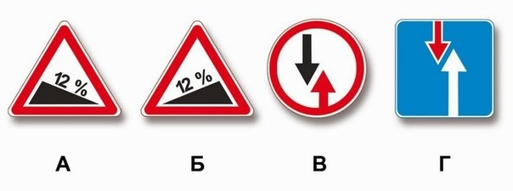

а) только В

**б) А и В**

в) Б и В

г) Б и Г

**Задание 6**

**Какой из указанных знаков устанавливается в начале дороги с односторонним движением?**

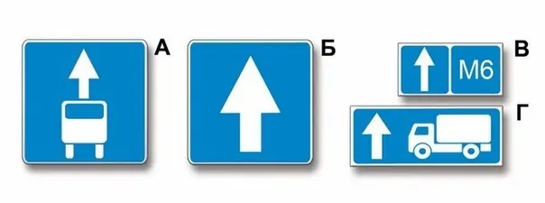

а) только А

б) только Б

в) Б или Г

г) Б или В

**Задание 7**

**Какие из указанных знаков информируют о том, что на данной дороге действуют требования Правил, устанавливающие порядок движения в населённых пунктах?**

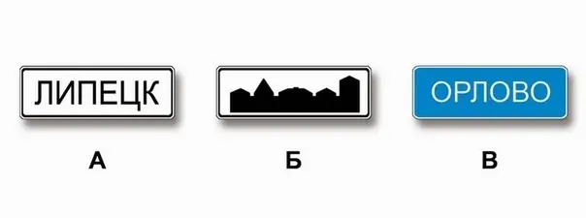

а) только А

**б) А и Б**

в) все

**Задание 8**

**Какие из указанных знаков разрешают выполнить разворот?**

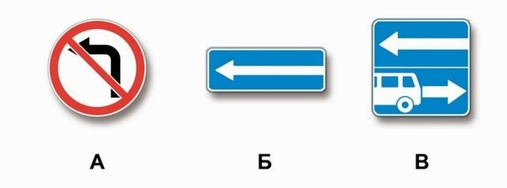

а) только А

б) Б и В

**в) все**

**Задание 9**

**Какие из указанных знаков отменяют все ограничения, введённые ранее запрещающими знаками?**

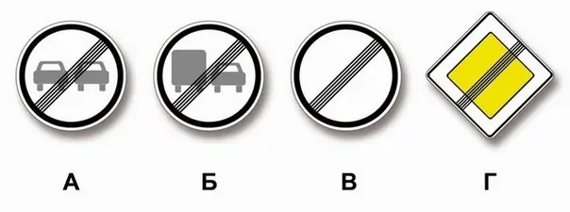

**а) только В**

б) А и Б

в) В и Г

г) все

**Задание 10**

**Какие из указанных знаков обязывают водителя грузового автомобиля с разрешённой максимальной массой не более 3,5 т повернуть направо?**

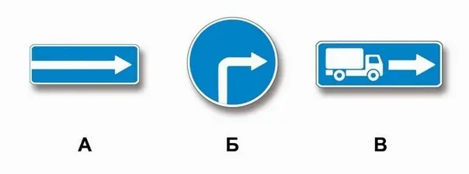

а) только А

**б) только Б**

в) А и Б

г) Б и В

**Задание 11**

**Действие каких из указанных знаков не распространяется на транспортные средства, управляемые инвалидами I и II групп, перевозящие таких инвалидов или детей-инвалидов, если на транспортных средствах установлен опознавательный знак «Инвалид»?**

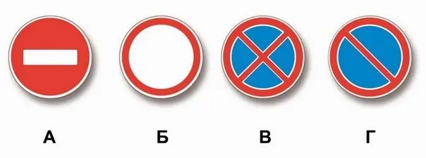

а) А и Б

**б) Б и Г**

в) Б, В и Г

г) Всех

**Задание 12**

**Какие из указанных табличек указывают протяжённость зоны действия знаков, с которыми они применяются?**

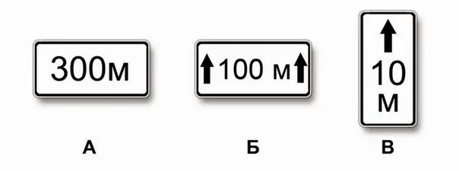

а)только А

б) только Б

**в) Б и В**

**Задание 13**

**Какие из указанных знаков предоставляют право преимущественного проезда нерегулируемых перекрестков?**

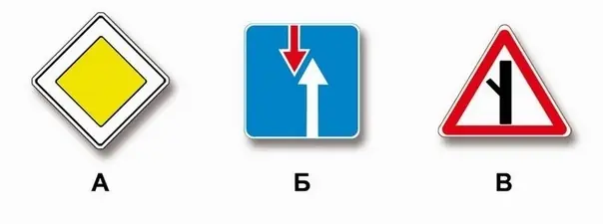

а) только А

**б) А и В**

в) все

**Задание 14**

**Какие из указанных знаков запрещают движение водителям мопедов?**

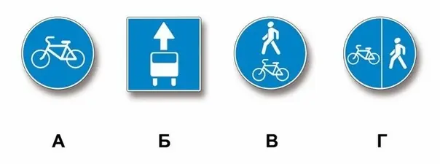

а) только А

б) только Б

в) В и Г

**г) Все**

**Задание 15**

**Какие из указанных знаков обозначают участки, на которых водитель обязан уступать дорогу пешеходам, находящимся на проезжей части?**

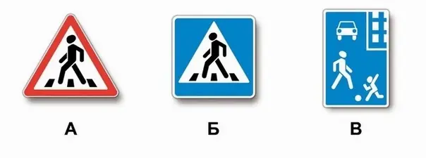

а)только Б

**б) Б и В**

в) все

**Задание 16**

**Какие из указанных знаков разрешают проезд на автомобиле к месту проживания или работы?**

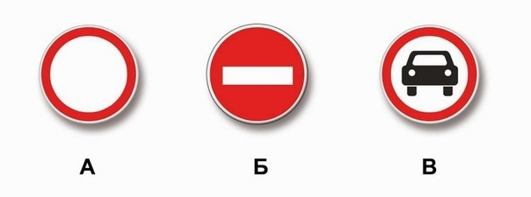

а) только А

б) только В

**в) А и В**

г) все

**Задание 17**

**Какие из указанных знаков запрещают дальнейшее движение без остановки?**

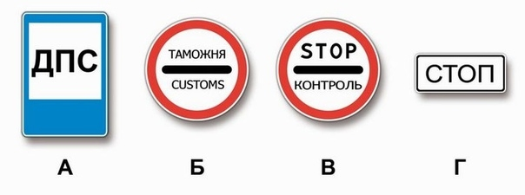

а)А и Г

**б) Б и В**

в) В и Г

г) все

**Задание 18**

**Какие из указанных знаков информируют о том, что на перекрёстке необходимо уступить дорогу транспортным средствам, приближающимся слева?**

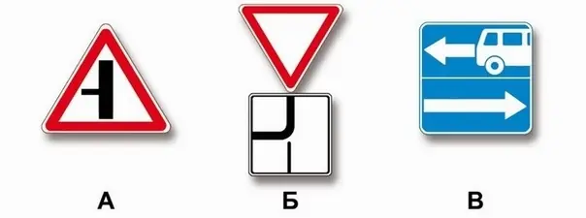

а) только А

**б) только Б**

в) А и Б

г) все

**Задание 19**

**Какие из указанных знаков информируют о приближении к началу участка дороги со встречным движением?**

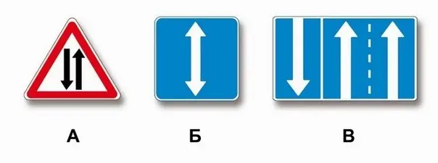

**а) только А**

б) А и Б

в) все

**Задание 20**

**Какие из указанных знаков разрешают движение мопедов?**

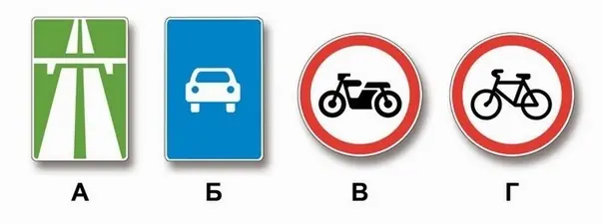

**а) только В**

б) только Г

в) Б, В и Г

г) все

**Задание 21**

**Какие из указанных знаков устанавливают непосредственно перед железнодорожным переездом?**

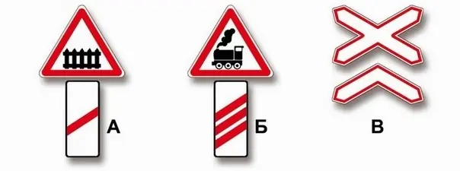

а) только А

б) только Б

**в) только В**

г) А и В

**Задание 22**

**Какие из указанных знаков требуют обязательной остановки?**

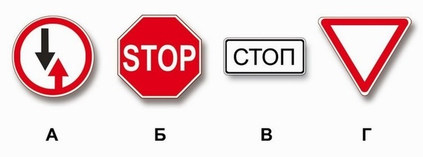

а) только А

**б) только Б**

в) Б и В

г) все

**Задание 23**

**Какие из указанных знаков информируют о том, что на перекрёстке необходимо уступить дорогу транспортным средствам, приближающимся слева?**



а)только А

**б) только Б**

в) А и Б

**Задание 24**

**Требования каких знаков из указанных вступают в силу непосредственно в том месте, где они установлены?**

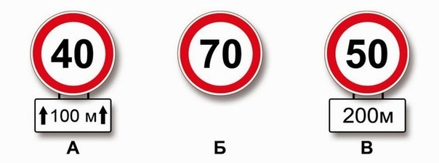

а) только Б

**б) А и Б**

в) всех

**Задание 25**

**Эта дорожная разметка обозначает**



а) границы полос движения, на которых осуществляется реверсивное регулирование **б) места, где запрещена остановка транспортных средств** в) что в этих местах запрещена стоянка транспортных средств

**Задание 26**

**Определите правильный ответ**



а) при отсутствии или выключенном состоянии реверсивных светофоров линию разрешается пересекать, если она расположена справа от водителя б) при включенных реверсивных светофорах двойную прерывистую можно пересекать с любой стороны, если она разделяет полосы, по которым движение разрешено в одном направлении в) линию разделяющую транспортные потоки противоположных направлений, при выключенных реверсивных светофорах пересекать запрещается **г) все вышеперечисленное**

**Задание 27**

**Кратковременная остановка транспортных средств в этом месте разрешается**



а) только маршрутным транспортным средствам **б) всем транспортным средствам** в) всем транспортным средствам по выходным дням

**Задание 28**

**Дорожная разметка указывает место,**



**а) где водитель должен при необходимости остановиться и уступить дорогу транспортным средствам, движущимся по пересекаемой дороге**

б) где водитель должен при необходимости остановиться и уступить дорогу транспортным средствам, движущимся по встречной полосе

в) где водитель должен остановиться и уступить дорогу транспортным средствам, движущимся по пересекаемой дороге

**Задание 29**

**При наличии какой разметки допускается переходить проезжую часть между противоположными углами перекрёстка (по диагонали)?**

а)

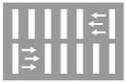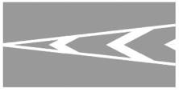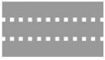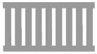

б)

в)

**г)**

д)

**Задание 30**

**Данная дорожная разметка обозначает:**



**а) место, где велосипедная дорожка пересекает проезжую часть**

б) место, где водитель должен остановиться

в) полосы движения в пределах перекрестка

г) пересекать запрещается

**Задание 31**

**Эта дорожная разметка**



а) обозначает островки, разделяющие транспортные потоки одного направления.

б) обозначает островки в местах слияния транспортных потоков.

**в) обозначает островки, разделяющие транспортные потоки противоположных направлений, парковки и велосипедные полосы**

**Задание 32**

**Движение по предназначенной для велосипедистов полосе проезжей части, которая обозначена данной разметкой, разрешается:**

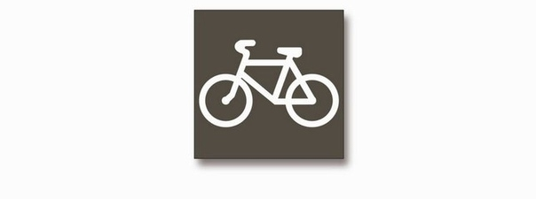

**а) только лицам, использующим для передвижения средства индивидуальной мобильности и мопедам**

б) только мопедам и мотоциклам с рабочим объемом двигателя внутреннего сгорания, не превышающим 125 см3, и максимальной мощностью, не превышающей 11 кВт

в) лицам, использующим для передвижения средства индивидуальной мобильности, мопедам и мотоциклам

**Задание 33**

**Дорожная разметка обозначает**



а) островки, разделяющие транспортные потоки противоположных направлений, парковки и велосипедные полосы

**б) островки, разделяющие транспортные потоки одного направления**

в) обозначает островки в местах слияния транспортных потоков

**Задание 34**

**Выберите правильный ответ.**

**Разметка обозначает**



а) искусственные неровности («лежачих полицейских»), предназначенных для принудительного снижения скорости движения ТС внутри жилых зон, у детских учреждений и т. п **б) места остановок маршрутных транспортных средств и стоянки такси** в) места стоянок маршрутных транспортных средств и такси

**Задание 35**

**Дорожная разметка обозначает**



а) места остановки маршрутных автобусов

**б) специальную полосу для маршрутных транспортных средств** в) выезд на автомагистраль

**Задание 36**

**На участке дороги, где стоит этот знак**



**а) может осуществляться фотовидеофиксация** б) запрещено проводить видеосъемку в) разрешено проводить видеосъемку

**Задание 37**

**Разметка обозначает**



а) участок перекрестка, на который запрещается выезжать, если впереди образовался затор

**б) обозначает искусственные неровности («лежачих полицейских»), предназначенных для принудительного снижения скорости движения ТС внутри жилых зон, у детских учреждений и т. п.** в) обозначает боковые поверхности ограждений дорог на закруглениях малого радиуса, крутых спусках, транспортных развязках в разных уровнях, других опасных участках

**Задание 38**

**Разметка обозначает участок перекрестка, на который запрещается выезжать, если впереди образовался затор, который вынудит водителя остановиться, создав препятствие для движения авто в поперечном направлении. Исключение -**

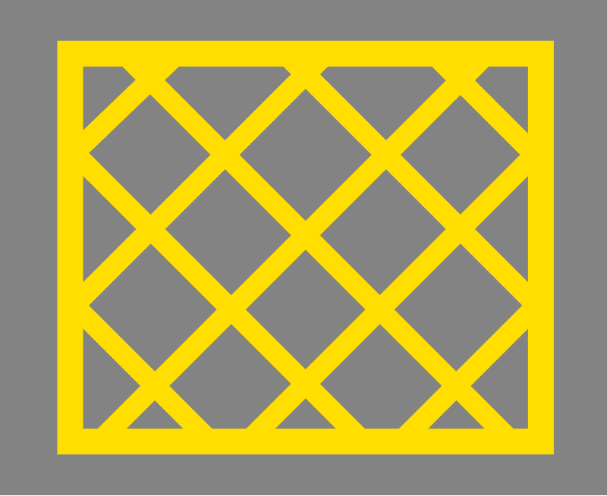

**а) поворот направо или налево в случаях, установленных действующими ПДД** б)поворот налево, установленный действующими ПДД в) поворот налево, установленный действующими ПДД

**Задание 39**

**Найдите правильный ответ. Разметка обозначает**

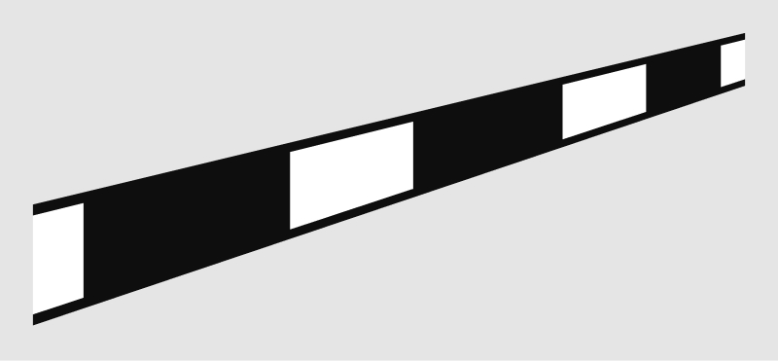

а) боковые поверхности ограждений дорог на закруглениях малого радиуса б) боковые поверхности ограждений дорог на крутых спусках в) боковые поверхности ограждений дорог на транспортных развязках в разных уровнях **г) все вышеперечисленное**

**Задание 40**

**На улицах и дорогах встречаются перекрестки, где отсутствуют светофоры. В таких случаях, часто требуется помощь регулировщика. Поясните, какие сигналы регулировщика соответствуют сигналам светофора?**

**Вариант ответа**

Регулировщик обращен к пешеходам боком, руки опущены – это соответствует зеленому сигналу светофора и пешеходам разрешается переходить проезжую часть.

Регулировщик поднимает вверх руку или жезл, – это соответствует желтому сигналу светофора. Пешеходам в этом случае переход через улицу запрещается. Если же этот сигнал застал пешехода на перекрестке, когда он не прошел середину улицы, то он должен дойти до середины проезжей части, остановиться и ждать разрешающее движение сигнала регулировщика.

Регулировщик обращен к пешеходам грудью или спиной, – это соответствует красному сигналу светофора, переходить улицу (проезжую часть) запрещается.

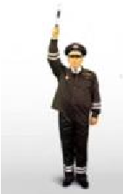**Задание 41**

**На перекрестке стоит регулировщик. Как должен поступить пешеход, подошедший к перекрестку, если рука регулировщика поднята вверх?**

а) остановиться

б) дойти до середины дороги и остановиться в) перейти дорогу

**Задание 42**

**Регулировщик с помощью определённых сигналов регулирует дорожное движение.**

**Установите соответствие между сигналами регулировщика и их значением для водителя транспортного средства. Запишите в таблицу выбранные цифры под соответствующими буквами**

|  |  |  |  |  |
| --- | --- | --- | --- | --- |
|  | **Сигналы регулировщика** |  |  | **Значение для водителя**  **транспортного средства** |
| **А** | Руки вытянуты в стороны или опущены | **1** | Со стороны груди и спины движение всех транспортных средств запрещено |
| **Б** | Правая рука вытянута вперед | **2** | Движение всех транспортных средств и пешеходов запрещено во всех направлениях |
| **В** | Рука поднята вверх | **3** | Со стороны левого бока разрешено движение безрельсовых транспортных средств во всех направлениях |
|  |  | **4** | Со стороны левого и правого бока разрешено движение безрельсовых транспортных средств прямо и направо |
| **5** | Со стороны груди всем  транспортным средствам разрешено движение только направо |

**Ответ:**

|  |  |  |
| --- | --- | --- |
| **А** | **Б** | **В** |
| 1, 4 | 3, 5 |  |

**Задание 43**

**Если правая рука регулировщика вытянута вперёд, то это означает, что**

а) со стороны груди движение всех транспортных средств и пешеходов запрещено;

б) со стороны груди всем транспортным средствам разрешено движение только налево;

в) со стороны груди всем транспортным средствам разрешено движение только направо;

г) со стороны спины движение всех транспортных средств и пешеходов разрешено;

д) со стороны правого бока и спины движение всех транспортных средств запрещено

**Задание 44**

**Что такое Правила дорожного движения?**

а) нормы, устанавливающие время движения на дорогах;

б) нормы, устанавливающие порядок движения на дорогах;

в) нормы, устанавливающие правила поведения пешеходов;

г) свод законов и инструкций регулирования движения транспортных

средств и пешеходов на дороге

**Задание 45**

**На автомобиле каких оперативных служб устанавливаются проблесковые маячки бело-лунного цвета?**

а) федеральной службы охраны

б) коммунальных служб

**в) спецсвязи**

**г) инкассации**

д) военной автоинспекции

**Задание 46**

**Верны ли следующие суждения?**

**А.** В случае вынужденной остановки транспортного средства вне населённых пунктов в тёмное время суток при нахождении на проезжей части или обочине водитель транспортного средства обязан быть одетым в куртку, жилет или жилет-накидку с полосами световозвращающего материала.

**Б.** В случае дорожно-транспортного происшествия вне населённых пунктов в тёмное время суток либо в условиях ограниченной видимости при нахождении на проезжей части или обочине водитель транспортного средства обязан быть одетым в куртку, жилет или жилет-накидку с полосами световозвращающего материала.

верно только А

верно только Б

**верны оба суждения**

оба суждения неверны

**Задание 46**

**При движении организованных пеших колонн по проезжей части в тёмное время суток спереди и сзади колонны с левой стороны должны находиться сопровождающие с включёнными фонарями**

а) спереди – белого цвета

б) сзади – оранжевого цвета

в) сзади – красного цвета

г) сзади – жёлтого цвета

д) спереди – зелёного цвета

**Задание 47**

**Остановка транспортных средств для посадки (высадки) пассажиров по их требованию осуществляется, если**

**а) пассажир, находящийся в транспортном средстве, заранее уведомит кондуктора или водителя о необходимости остановки транспортного средства в соответствующем остановочном пункте**

б) есть условное обозначение транспортного средства (автобуса, троллейбуса, трамвая), используемого для осуществления регулярных перевозок

**в) в остановочном пункте имеются лица, ожидающие прибытия транспортного средства** г) есть наименование конечного остановочного пункта каждого маршрута регулярных перевозок

д) есть расписание для всех маршрутов регулярных перевозок, в состав которых включен остановочный пункт, за исключением остановочных пунктов, в которых посадка (высадка) пассажиров осуществляется по их требованию